Archivo maestro de conversaciones con IA
Este documento funciona como un registro acumulativo y textual de conversaciones con sistemas de IA.

Criterio de incorporación
- El texto se agrega literal, sin correcciones ni reinterpretaciones.
- Cada bloque se incorpora en orden cronológico.
- Se preserva el estilo, tono y posibles errores originales.

Estructura
Cada nueva conversación se añadirá como una sección independiente:

Conversación N
Fecha (si se proporciona):

Texto:

(A la finalización del proceso, este documento podrá exportarse a PDF.)

Conversación 1
Fecha (si se proporciona):

Texto:

yo: quiero hacer este sistema pero migrarlo a aplicacion de telefono con react native + skia algo modernizado pero quiero que des 5 casos distintos y los cuestiones mucho

Ia: El usuario quiere migrar un sistema existente a una aplicación de teléfono usando React Native + Skia, pero modernizado. También quiere que presente 5 casos distintos y los cuestione mucho.

Primero necesito entender qué sistema existe actualmente. Veo que hay un proyecto llamado "Proyecto Integrado pagina web" que parece ser un sistema Django con múltiples aplicaciones (académico, administrativo, calendario, etc.). Esto parece ser un sistema educativo.

Para planificar esta migración, necesito:

- Entender qué hace el sistema actual

- Analizar la estructura y funcionalidades
- Diseñar 5 casos de uso distintos para la aplicación móvil
- Plantear cuestionamientos sobre cada caso

Empezaré leyendo algunos archivos clave para entender el sistema existente.

Para planificar la migración a React Native + Skia, primero necesito entender el sistema actual. Voy a examinar los archivos principales para comprender sus funcionalidades.

ia: Perfecto, ya he analizado el sistema existente. Se trata de un sistema de gestión escolar completo llamado "Liceo Juan Bautista de Hualqui" desarrollado en Django con las siguientes características principales:

Sistema Actual - Análisis Completado
Funcionalidades principales identificadas:

  - Gestión académica completa (cursos, asignaturas, calificaciones, horarios)
  - Sistema de usuarios con 5 roles: estudiante, apoderado, profesor, administrativo, directivo
  - Comunicaciones y noticias con confirmación de lectura
  - Gestión de documentos y recursos académicos
  - Sistema de mensajería interna
  - Calendario escolar y tareas
  - Control de asistencia y anotaciones (hoja de vida estudiantil)
  - Exámenes y evaluaciones con puntuaciones

Arquitectura Web (Actual):

  - Django + Bootstrap 5 + HTMX
  - 12 aplicaciones Django diferentes
  - Sistema de roles complejo
  - Base de datos SQLite
  - Interfaz web tradicional

Plan de Migración a React Native + Skia

5 Casos de Uso Propuestos con Cuestionamientos
- DASHBOARD INTERACTIVO ESTUDIANTE

  - Funcionalidad: Panel principal con calificaciones, próximos exámenes, notificaciones

  - Modernización Skia: Gráficos animados de progreso, calendario con desplazamiento natural, notificaciones con animaciones fluidas

  - Cuestionamientos:

  - ¿Realmente se necesita tanto movimiento visual en datos académicos?

  - ¿No distraerá las animaciones del contenido crítico (notas, fechas importantes)?
  - ¿Qué impacto tendrá en la batería del dispositivo móvil?
  - ¿Es mejor un diseño minimalista o uno altamente visual?

- COMUNICACIONES INMEDIATAS APODERADO

  - Funcionalidad: Notificaciones push urgentes, confirmación lectura en tiempo real, chat con profesores

  - Modernización Skia: Animación de notificaciones, iconos dinámicos, interfaz tipo chat moderno

  - Cuestionamientos:

  - ¿Cómo manejar la sobrecarga de notificaciones?

  - ¿Es ético usar diseño persuasivo para notificaciones críticas?
  - ¿Qué protocolos de privacidad implementar para chats?
  - ¿Balance entre inmediatez y distracción familiar?

- CALENDARIO ACADÉMICO INTERACTIVO

  - Funcionalidad: Vista mensual/semanal con horarios, eventos, tareas pendientes

  - Modernización Skia: Animaciones de cambio de vista, arrastrar eventos, indicadores visuales de prioridad

  - Cuestionamientos:

  - ¿La complejidad visual supera la funcionalidad básica?

  - ¿Es mejor un calendario tradicional o uno innovador?
  - ¿Cómo adaptar la experiencia para diferentes edades (1° vs 4° medio)?
  - ¿Riesgo de sobrecarga informativa visual?

- EVALUACIONES Y AUTO-EVALUACIÓN

  - Funcionalidad: Rendir evaluaciones desde el móvil, seguimiento de progreso personal

  - Modernización Skia: Animaciones de progreso, feedback visual inmediato, elementos gamificados

  - Cuestionamientos:

  - ¿Es adecuado rendir evaluaciones formales en dispositivos móviles?

  - ¿Cómo garantizar integridad académica en evaluaciones móviles?

  - ¿La gamificación resta seriedad al proceso evaluativo?
  - ¿Qué impacto en la concentración durante evaluaciones?

- PORTAL MULTIROL CON PERSPECTIVAS DIFERENCIADAS

  - Funcionalidad: Una app que adapta su interfaz según el rol (estudiante, profe, apoderado)

  - Modernización Skia: Transiciones fluidas entre modos, personalización contextual

  - Cuestionamientos:

  - ¿Una app universal es mejor que apps separadas?

  - ¿Cómo evitar confusión al cambiar de rol?
  - ¿Qué nivel de personalización es óptimo por rol?
  - ¿Riesgo de desarrollar demasiadas funcionalidades en una app?

Arquitectura Propuesta - React Native + Skia
Stack Técnico:

  - Frontend: React Native + Skia para gráficos avanzados
  - Backend: API REST sobre Django existente
  - Estado: Redux Toolkit + RTK Query
  - Navegación: React Navigation
  - Estilo: Styled Components + Design System propio
  - Notificaciones: Firebase Cloud Messaging
Consideraciones Especiales:

  - Offline-first para horarios y comunicaciones
  - Cache inteligente para recursos
  - Diseño responsive para tablets y móviles
  - Accesibilidad desde primer momento

¿Quieres que profundice en alguno de estos casos específicos? ¿O prefieres que empecemos a definir la arquitectura técnica con más detalle?

yo: se llamara schoolar OS, ademas la idea es solo poder ver tus notas horarios cursos etc, y que los apoderados sean notificados de sus hijos y sus notas etc eventos etc, el diseño moderno es debido a que muchos dispositivos hoy en dia si aguantan

ia: Perfecto, entiendo la visión! Schoolar OS - centrado en la experiencia del estudiante/estudiante con comunicación directa con apoderados. El enfoque es visual y funcional, aprovechando las capacidades gráficas modernas.

Refinamiento de Casos para Schoolar OS
Basándome en tu aclaración, propongo estos 5 casos focalizados:

- DASHBOARD VISUAL "MI PROGRESO" Para estudiantes - Vista gamificada de su rendimiento académico

  - Funcionalidad núcleo: Gráfico de evolución de notas, próximas evaluaciones, asistencia mensual

  - Skia Moderno: Gráficos animados tipo "Nivel RPG", progreso circular dinámico, badges visuales por logros

  - Cuestionamientos críticos:

  - ¿La gamificación ayuda o genera presión competitiva innecesaria?

  - ¿Qué datos son realmente útiles vs. decorativos en un dashboard estudiantil?
  - ¿Cómo evitar que los estudiantes comparen excesivamente sus progresos?
  - ¿Es ético mostrar datos de asistencia/notas con tanto impacto visual?

- CALENDARIO FLUIDO "MI SEMANA" Para ambos roles - Horarios intuitivos y eventos escolares

  - Funcionalidad núcleo: Vista horaria diaria/semanal con colores por asignatura, recordatorios de tareas

  - Skia Moderno: Transiciones suaves entre días, animación de "arrastrar" eventos, colores dinámicos por materia

  - Cuestionamientos críticos:

  - ¿Un calendario demasiado visual puede dificultar la lectura rápida?

  - ¿Es mejor un diseño temporal (línea de tiempo) o espacial (cuadrícula)?
  - ¿Cómo manejar horarios irregulares sin crear confusión visual?
  - ¿Priorizar funcionalidad sobre estética en información crítica?

- NOTIFICACIONES INTELLIGENTES PARA APODERADOS Sistema de alertas contextuales y relevantes

  - Funcionalidad núcleo: Push notifications de notas nuevas, ausencias, eventos importantes, comunicados

  - Skia Moderno: Animaciones de notificación diferenciadas por urgencia, iconos dinámicos, preview visual

  - Cuestionamientos críticos:

  - ¿Qué nivel de notificación es invasivo vs. necesario?

  - ¿Cómo evitar la ansiedad por notificaciones constantes?
  - ¿Es ético notificar inmediatamente bajas de notas?
  - ¿Balance entre inmediatez y respeto por el tiempo familiar?

- PORTAL ACADÉMICO "ASIGNATURAS VIVAS" Experiencia inmersiva por materia para estudiantes

  - Funcionalidad núcleo: Vista detallada por asignatura con recursos, calificaciones, profesor contacto

  - Skia Moderno: Mini-gráficos por evaluación, visualización de recursos, animaciones de transición entre materias

  - Cuestionamientos críticos:

  - ¿Demasiada interactividad distrae del contenido académico?

  - ¿Es mejor una vista consolidada o separada por asignaturas?
  - ¿Cómo mantener la seriedad académica en un diseño moderno?
  - ¿Riesgo de superficialidad en presentación de contenidos?

- COMUNICACIÓN FAMILIA-ESCUELA "CANAL DIRECTO" Sistema bidireccional estudiante-apoderado- profesor

  - Funcionalidad núcleo: Mensajería contextual, compartir logros, consultas específicas

  - Skia Moderno: Animaciones de chat, indicadores de estado, visualización de "logros compartidos"

  - Cuestionamientos críticos:

  - ¿Qué nivel de comunicación es saludable entre familias y escuela?

  - ¿Cómo evitar la sobrecarga de comunicación para profesores?
  - ¿Es mejor comunicación asincrónica o síncrona?
  - ¿Protección de privacidad en comunicaciones móviles?

Arquitectura Técnica Revisada
Flujo de datos simplificado:
↓
API Django Existente (REST)

Schoolar OS App
Student Module (Dashboard + Calendario + Asignaturas) Parent Module (Notificaciones + Comunicación)
Shared Components (Auth + Sync)
└──
├──
├──

Preguntas de implementación:

- ¿Prefieres comenzar con el módulo de estudiantes o apoderados primero?
- ¿Qué nivel de personalización visual por usuario consideras óptimo?
- ¿Cómo manejar la sincronización offline de datos críticos (horarios, notas)?
- ¿Prioridad: funcionalidad completa o experiencia visual pulida desde inicio?

¿Quieres que profundice en la arquitectura técnica o prefieres definir más detalles de alguno de estos casos específicos?

yo: ademas la idea es que cada colegio tenga su qr o codigo, entonces al crear la cuenta ingresas el codigo de tu curso y es aprobado por el profesor jefe la persona, al iniciar sesion el apoderado luego de crear su cuenta con correo debe escanear el qr del alumno o el codigo del alumno para poder gestionarlo, el alumno debe confirmar que tal persona es su apoderado , la idea es que cada colegio tenga su qr de esa manera el sistema se podra vender a varios institutos

ia: Excelente! Ahora entiendo el modelo de negocio y el flujo de aprobaciones. Esto hace que Schoolar OS
sea escalable y seguro para múltiples instituciones.

Flujo de Registro Multi-Institucional Revisado

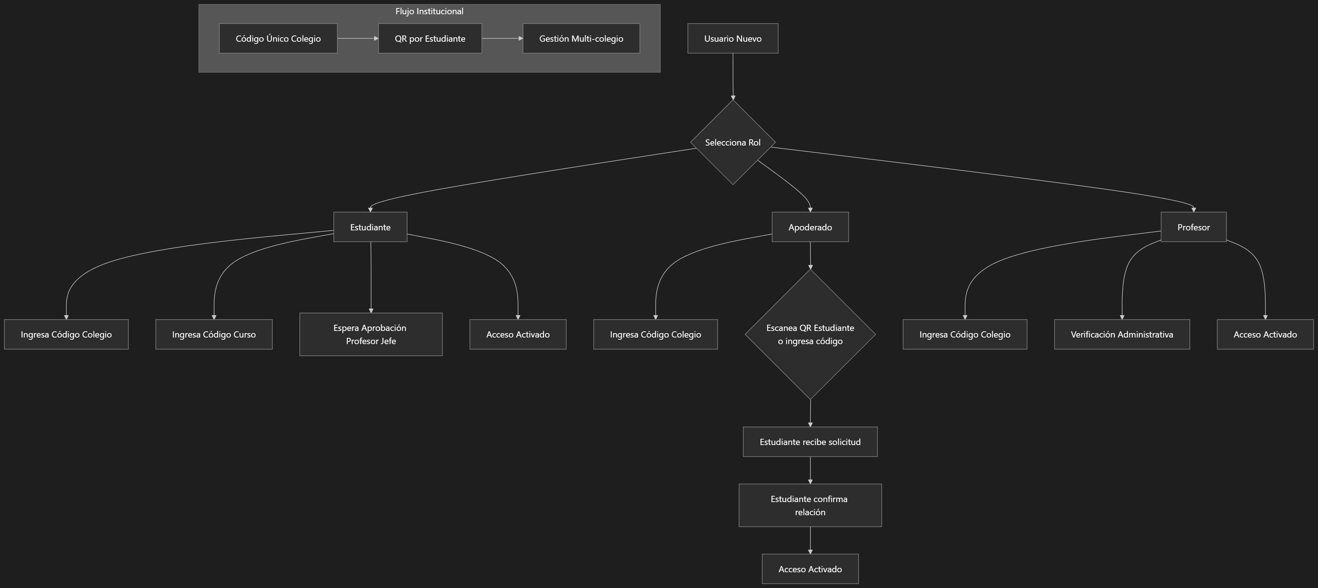
5 Casos de Uso Revisados con Flujo de Aprobación
- ONBOARDING SEGURO "VERIFICACIÓN ESCALONADA"

  - Funcionalidad: Flujo guiado de registro con validaciones paso a paso

  - Skia Moderno: Animación de progreso de verificación, indicadores visuales de estado, preview del perfil en construcción

  - Cuestionamientos críticos:

  - ¿Un proceso de registro demasiado complejo puede disuadir a usuarios menos técnicos?

  - ¿Cuántos pasos de verificación son óptimos vs. excesivos?
  - ¿Cómo manejar casos donde el profesor jefe no responde rápidamente?
  - ¿Balance entre seguridad y experiencia de usuario inicial?

- GESTIÓN MULTI-INSTITUTO "COLEGIO VIRTUAL"

  - Funcionalidad: Dashboard que se adapta visualmente a cada institución (colores, logos, branding)

  - Skia Moderno: Transiciones de marca, personalización dinámica de interfaz, elementos visuales institucionales

  - Cuestionamientos críticos:

  - ¿Hasta qué punto permitir personalización por colegio sin romper consistencia UX?

  - ¿Cómo gestionar actualizaciones cuando hay múltiples instituciones con diferentes configuraciones?
  - ¿Riesgo de que colegios personalicen excesivamente interfaz perdiendo usabilidad?
  - ¿Modelo freemium vs. modelo de suscripción para personalización?

- RELACIONES APODERADO-ESTUDIANTE "VINCULACIÓN VERIFICADA"

  - Funcionalidad: Sistema de solicitudes y confirmaciones bidireccionales con QR/códigos

  - Skia Moderno: Animación de escaneo QR, notificaciones visuales de solicitud, estado de relación en tiempo real

  - Cuestionamientos críticos:

  - ¿Qué protocolo seguir si un estudiante rechaza la vinculación incorrectamente?

  - ¿Cómo manejar apoderados con múltiples estudiantes en diferentes colegios?
  - ¿Es seguro usar QR físicos que pueden perderse/fotocopiarse?
  - ¿Backup para casos donde el QR no funciona (código alternativo)?

- APROBACIÓN PROFESOR JEFE "GATEKEEPER ACADÉMICO"

  - Funcionalidad: Panel de profesor para aprobar/rechazar estudiantes en su curso

  - Skia Moderno: Lista visual de solicitudes pendientes, badges de estado, animaciones de confirmación

  - Cuestionamientos críticos:

  - ¿Qué criterios debe usar el profesor para aprobar/rechazar?

  - ¿Cómo evitar sesgos en el proceso de aprobación?
  - ¿Proceso automático después de cierto tiempo si no hay respuesta?
  - ¿Auditoría del proceso de aprobación para transparencia?

- PORTABILIDAD MULTI-COLEGIO "PERFIL MÓVIL"

  - Funcionalidad: Usuario puede cambiar entre diferentes instituciones si tiene acceso a múltiples

  - Skia Moderno: Transición visual entre "entornos escolares", indicador de colegio activo, selector institucional

  - Cuestionamientos críticos:

  - ¿Confidencialidad de datos entre diferentes instituciones?

  - ¿Cómo manejar conflictos de horarios/calendarios entre colegios?
  - ¿Es viable técnicamente mantener separación absoluta de datos?
  - ¿Experiencia de usuario al cambiar contexto institucional?

Arquitectura Técnica Multi-Tenant
Base de datos propuesta:
-- Tablas clave para modelo multi-colegio
colegios (id, nombre, codigo_unico, configuracion_branding, qr_estudiante_template)
usuarios (id, colegio_id, rol, estado_verificacion)
vinculaciones (id, apoderado_id, estudiante_id, estado, fecha_solicitud, fecha_confirmacion)
solicitudes_aprobacion (id, usuario_id, profesor_jefe_id, curso_id, estado, fecha)
Flujo de seguridad:

- Código colegio → Determina instancia/tenant
- Código curso → Asocia a profesor jefe específico
- QR estudiante → Código único por estudiante (regenerable)
- Confirmación bidireccional → Doble verificación de relación
Preguntas de implementación:

- ¿Los códigos de colegio serán públicos o privados/registrados?
- ¿Mecanismo de regeneración de QR para estudiantes (por seguridad)?
- ¿Límite de apoderados por estudiante?
- ¿Modelo de recuperación si se pierde acceso (olvido de códigos)?

¿Quieres que profundice en alguno de estos aspectos específicos del modelo multi-institucional?

yo: los codigos los deben dar los inspectores o administrativos del colegio y para eso se debe realizar la matricula por el sistema web que es aparte, la app es para no crear una app para cada colegio existente

ia: Perfecto! Ahora entiendo completamente la visión del negocio. Schoolar OS será la app universal móvil que consume los datos del sistema web de matrícula (el Django existente) que cada colegio implementaría.

Arquitectura de Negocio Clara

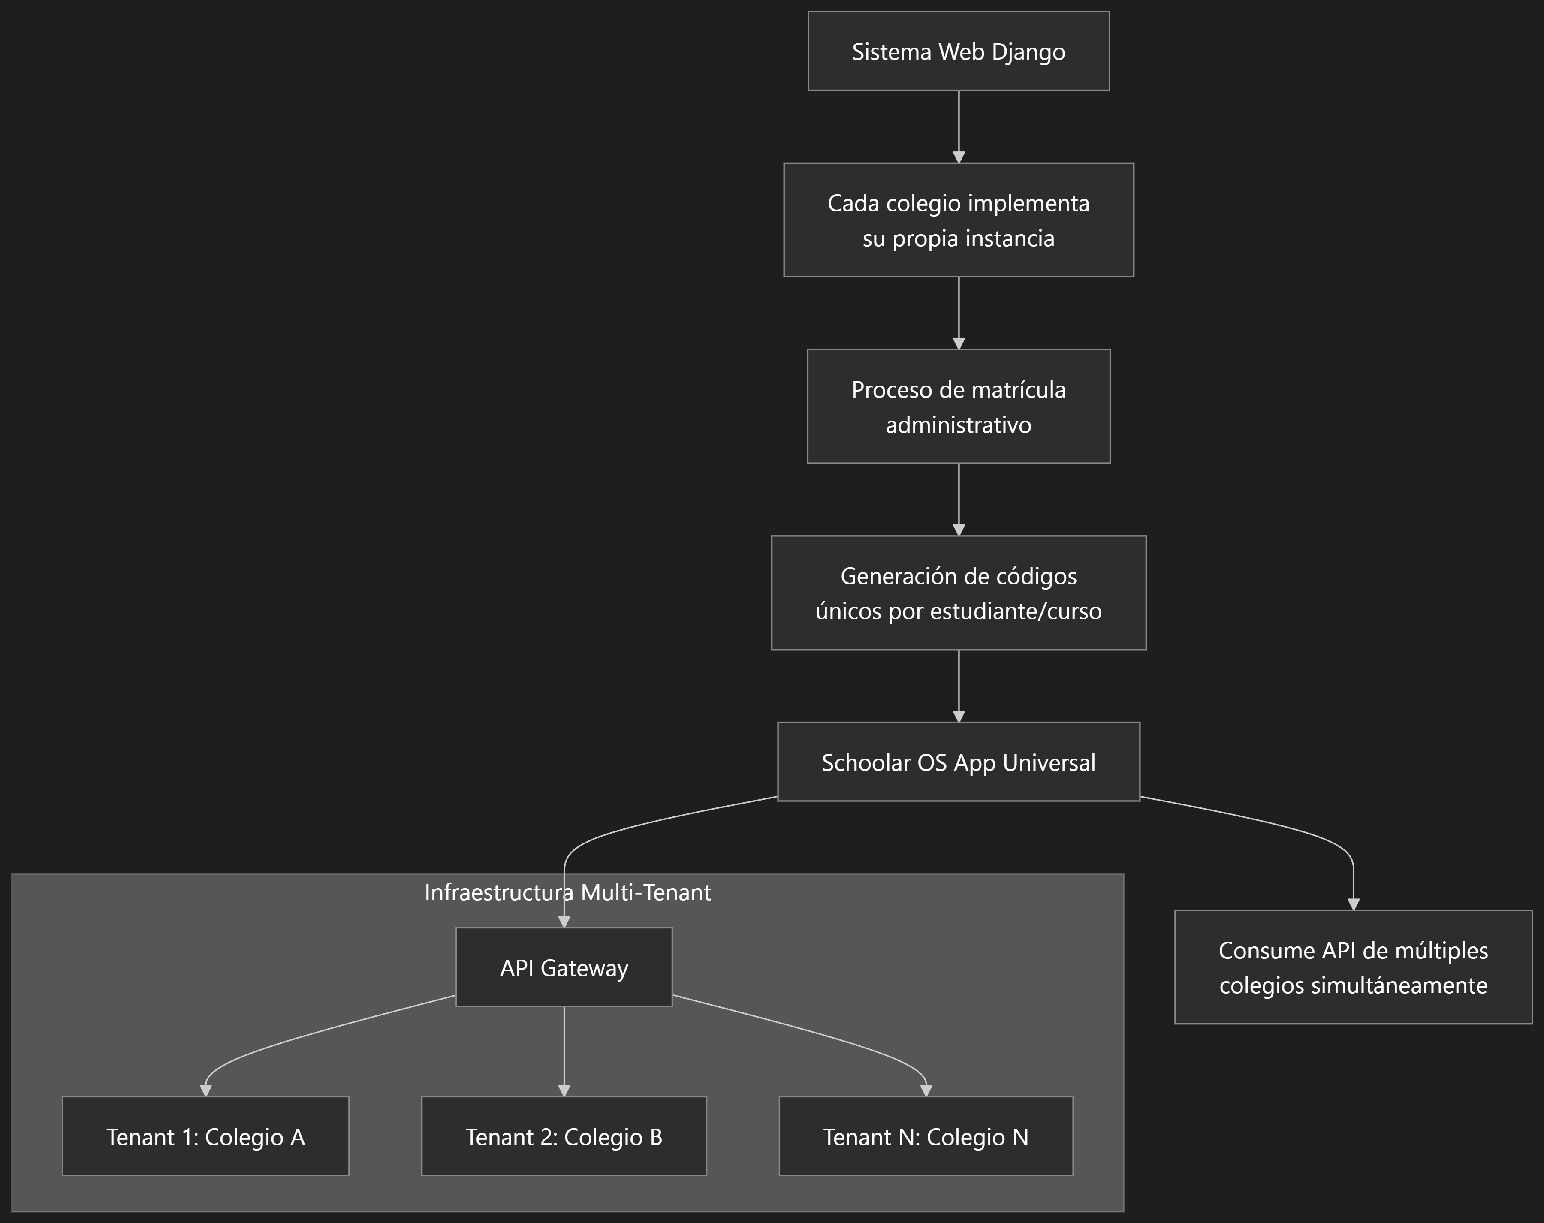
5 Casos de Uso Finales con Cuestionamientos Profundos
- INTEGRACIÓN API MULTI-TENANT "CONECTOR UNIVERSAL"

  - Funcionalidad: App capaz de autenticarse contra diferentes instancias Django de colegios

  - Skia Moderno: Animación de conexión a colegio, indicador visual de institución activa, transición entre tenants

  - Cuestionamientos existenciales:

  - ¿Qué pasa si un colegio actualiza su API y rompe compatibilidad?

  - ¿Cómo manejar colegios con versiones diferentes del sistema web?
  - ¿Es viable técnicamente mantener compatibilidad con N implementaciones?
  - ¿Riesgo de que colegios customicen demasiado sus APIs haciendo la app inútil?

- GESTIÓN DE CREDENCIALES DISTRIBUIDAS "PASAPORTE ESCOLAR"

  - Funcionalidad: Usuario almacena múltiples credenciales (uno por colegio al que pertenece)

  - Skia Moderno: Tarjetas visuales por colegio, animación de cambio de contexto, gestión visual de sesiones

  - Cuestionamientos de seguridad:

  - ¿Es seguro almacenar múltiples credenciales en el mismo dispositivo?

  - ¿Qué protocolo de autenticación usar (OAuth2, JWT, API keys)?
  - ¿Cómo manejar revocación de acceso desde el lado del colegio?
  - ¿Balance entre conveniencia y seguridad en credenciales múltiples?

- SINCRONIZACIÓN OFFLINE INTELIGENTE "CACHE CONTEXTUAL"

  - Funcionalidad: Datos críticos (horarios, notas recientes) disponibles sin conexión

  - Skia Moderno: Indicadores visuales de sincronización, estados de conexión animados, conflicto resolución visual

  - Cuestionamientos técnicos:

  - ¿Qué datos merecen caché offline vs. riesgo de desactualización?

  - ¿Cómo resolver conflictos cuando hay cambios simultáneos en múltiples colegios?

  - ¿Estrategia de caché: por tiempo, por importancia, o por uso?
  - ¿Impacto en almacenamiento móvil con múltiples colegios?

- EXPERIENCIA USUARIO ADAPTATIVA "PERSONALIZACIÓN ESCALABLE"

  - Funcionalidad: La app detecta configuración del colegio (colores, logos) pero mantiene UX consistente

  - Skia Moderno: Transiciones de marca suaves, elementos dinámicos que respetan branding institucional

  - Cuestionamientos de diseño:

  - ¿Hasta qué punto permitir customización sin perder identidad de Schoolar OS?

  - ¿Cómo manejar colegios con branding que rompe accesibilidad?
  - ¿Template system vs. diseño completamente adaptable?
  - ¿Experiencia de usuario al cambiar entre colegios con estilos muy diferentes?

- MODELO DE NEGOCIO "APP STORE VS. LICENCIAMIENTO"

  - Funcionalidad: App gratuita en stores, colegios pagan licencia por integración

  - Skia Moderno: Flujo de onboarding para colegios nuevos, dashboard administrativo para gestión de licencias

  - Cuestionamientos comerciales:

  - ¿Modelo freemium (funciones básicas gratis) vs. licencia completa?

  - ¿Cómo evitar que colegios desarrollen sus propias apps competidoras?
  - ¿Estrategia de pricing: por estudiante, por colegio, o mixta?
  - ¿Qué nivel de soporte técnico ofrecer a colegios implementadores?

Arquitectura Técnica Final
Stack Tecnológico:
*
*
Schoolar OS Mobile (React Native + Skia) API REST
Sistema Web Django (por colegio) Base de datos local del colegio
Flujo de datos:

- Colegio implementa Django + configuración

- Proceso de matrícula genera códigos únicos
- Usuario descarga Schoolar OS universal
- App consume API del colegio específico usando códigos
- Experiencia personalizada según configuración del colegio

Decisiones críticas pendientes:

- Estándar API: ¿Definir spec estricta que los colegios deben seguir?
- Autenticación: ¿Token JWT estándar o esquema personalizado?
- Branding: ¿Nivel mínimo/máximo de personalización permitida?
- Monetización: ¿Comisión por transacción o licencia fija?

¿Estás listo para pasar a la implementación? ¿O prefieres profundizar en alguno de estos aspectos específicos antes de comenzar a desarrollar?

Conversación 2
Fecha (si se proporciona):

Texto:

yo: mira antes de hacer el multi analiza el codigo te daras cuenta que el sistema actual es poara un solo colegio y como podriamos asignar cada colegio a la app? que la app es unica?

ia: Excelente observación! Tienes toda la razón. Al analizar el código, veo que el sistema actual está
Liceo Juan Bautista de Hualqui
settings.py

hardcodeado para un solo colegio (

Problema Identificado - Análisis Crítico
La arquitectura actual es mono-tenant:
) en .

- hardcodeado en settings
INSTITUCION_INFO
- Todas las tablas asumen un solo colegio
Colegio
- No hay modelo en la base de datos
- Los cursos, usuarios, etc. no están vinculados a una institución específica

Para que Schoolar OS sea multi-colegio, necesitamos:

Opción 1: Refactorizar el Backend Existente
Agregar modelo y hacer todo multi-tenant:
Colegio

# Nuevo modelo necesario class Colegio(models.Model):
nombre = models.CharField(max_length=200)

codigo_unico = models.CharField(max_length=20, unique=True) rbd = models.CharField(max_length=20, unique=True)
configuracion_branding = models.JSONField() # colores, logos, etc. activo = models.BooleanField(default=True)
Problema: Requiere migración masiva de datos existentes y refactorización de todas las relaciones.

Opción 2: API Gateway Centralizado
Crear un servicio intermedio que maneje múltiples instancias Django:
Schoolar OS App
↓
API Gateway Central
*
Instancia Colegio A (Django) N
Instancia Colegio B (Django)
Instancia Colegio
Ventaja: Cada colegio mantiene su sistema independiente.

Opción 3: Base de Datos Multi-Tenant
Modificar el esquema actual para soportar múltiples colegios en la misma BD.

Re-evaluación Realista de los 5 Casos
- CASO CERO: "ADAPTACIÓN BACKEND"

  - Problema real: ¿Cómo transformar un sistema mono-colegio en multi-colegio?

  - Cuestionamiento profundo:

  - ¿Es viable mantener compatibilidad con datos existentes?

  - ¿Qué nivel de breaking changes aceptarán los colegios?
  - ¿Merece la pena el esfuerzo vs. crear un sistema nuevo desde cero?

- ONBOARDING COLEGIOS "VENTA TÉCNICA"

  - Problema real: El sistema actual no tiene flujo de registro de colegios

  - Cuestionamiento:

  - ¿Qué incentivos tendrán los colegios para migrar sus datos?

  - ¿Cómo manejar la resistencia al cambio de sistemas establecidos?
  - ¿Modelo de migración asistida o autónoma?

- GESTIÓN DE MÚLTIPLES INSTANCIAS "ORQUESTACIÓN"

  - Problema técnico: ¿Una app móvil conectándose a N backends diferentes?

  - Cuestionamiento técnico:

  - ¿Es seguro exponer múltiples APIs de colegios a una app móvil?

  - ¿Cómo manejar diferencias en versiones de API entre colegios?
  - ¿Estrategia de fallback cuando un colegio tiene downtime?

- MODELO DE DATOS "COMPATIBILIDAD HACIA ATRÁS"

  - Problema: Los datos existentes no tienen campo
colegio_id

  - Cuestionamiento arquitectónico:

  - ¿Migración masiva o dual-write durante transición?

  - ¿Cómo asignar colegio a datos históricos?
  - ¿Qué hacer con datos huérfanos sin colegio asignado?

- ESTRATEGIA DE LANZAMIENTO "FASEADO"

  - Problema comercial: ¿Lanzar con un solo colegio piloto o esperar tener varios?

  - Cuestionamiento comercial:

  - ¿Qué colegio sería el pionero ideal?

  - ¿Cómo demostrar valor sin tener múltiples colegios activos?
  - ¿Riesgo de que el primer colegio abandone el proyecto?

Recomendación Estratégica
Dado el estado actual del código, sugiero un enfoque pragmático:

- Fase 1: Desarrollar Schoolar OS como app para el colegio existente
- Fase 2: Una vez funcionando, refactorizar backend para multi-tenancy
- Fase 3: Onboarding progresivo de nuevos colegios
Pregunta crucial: ¿Prefieres comenzar con la app para el colegio actual y luego escalar, o intentar diseñar multi-colegio desde el inicio sabiendo que requerirá refactorización mayor?

La ventaja de empezar con un colegio es que tendremos un caso real funcionando rápidamente. La desventaja es el trabajo de migración posterior.

¿Cuál enfoque prefieres?

